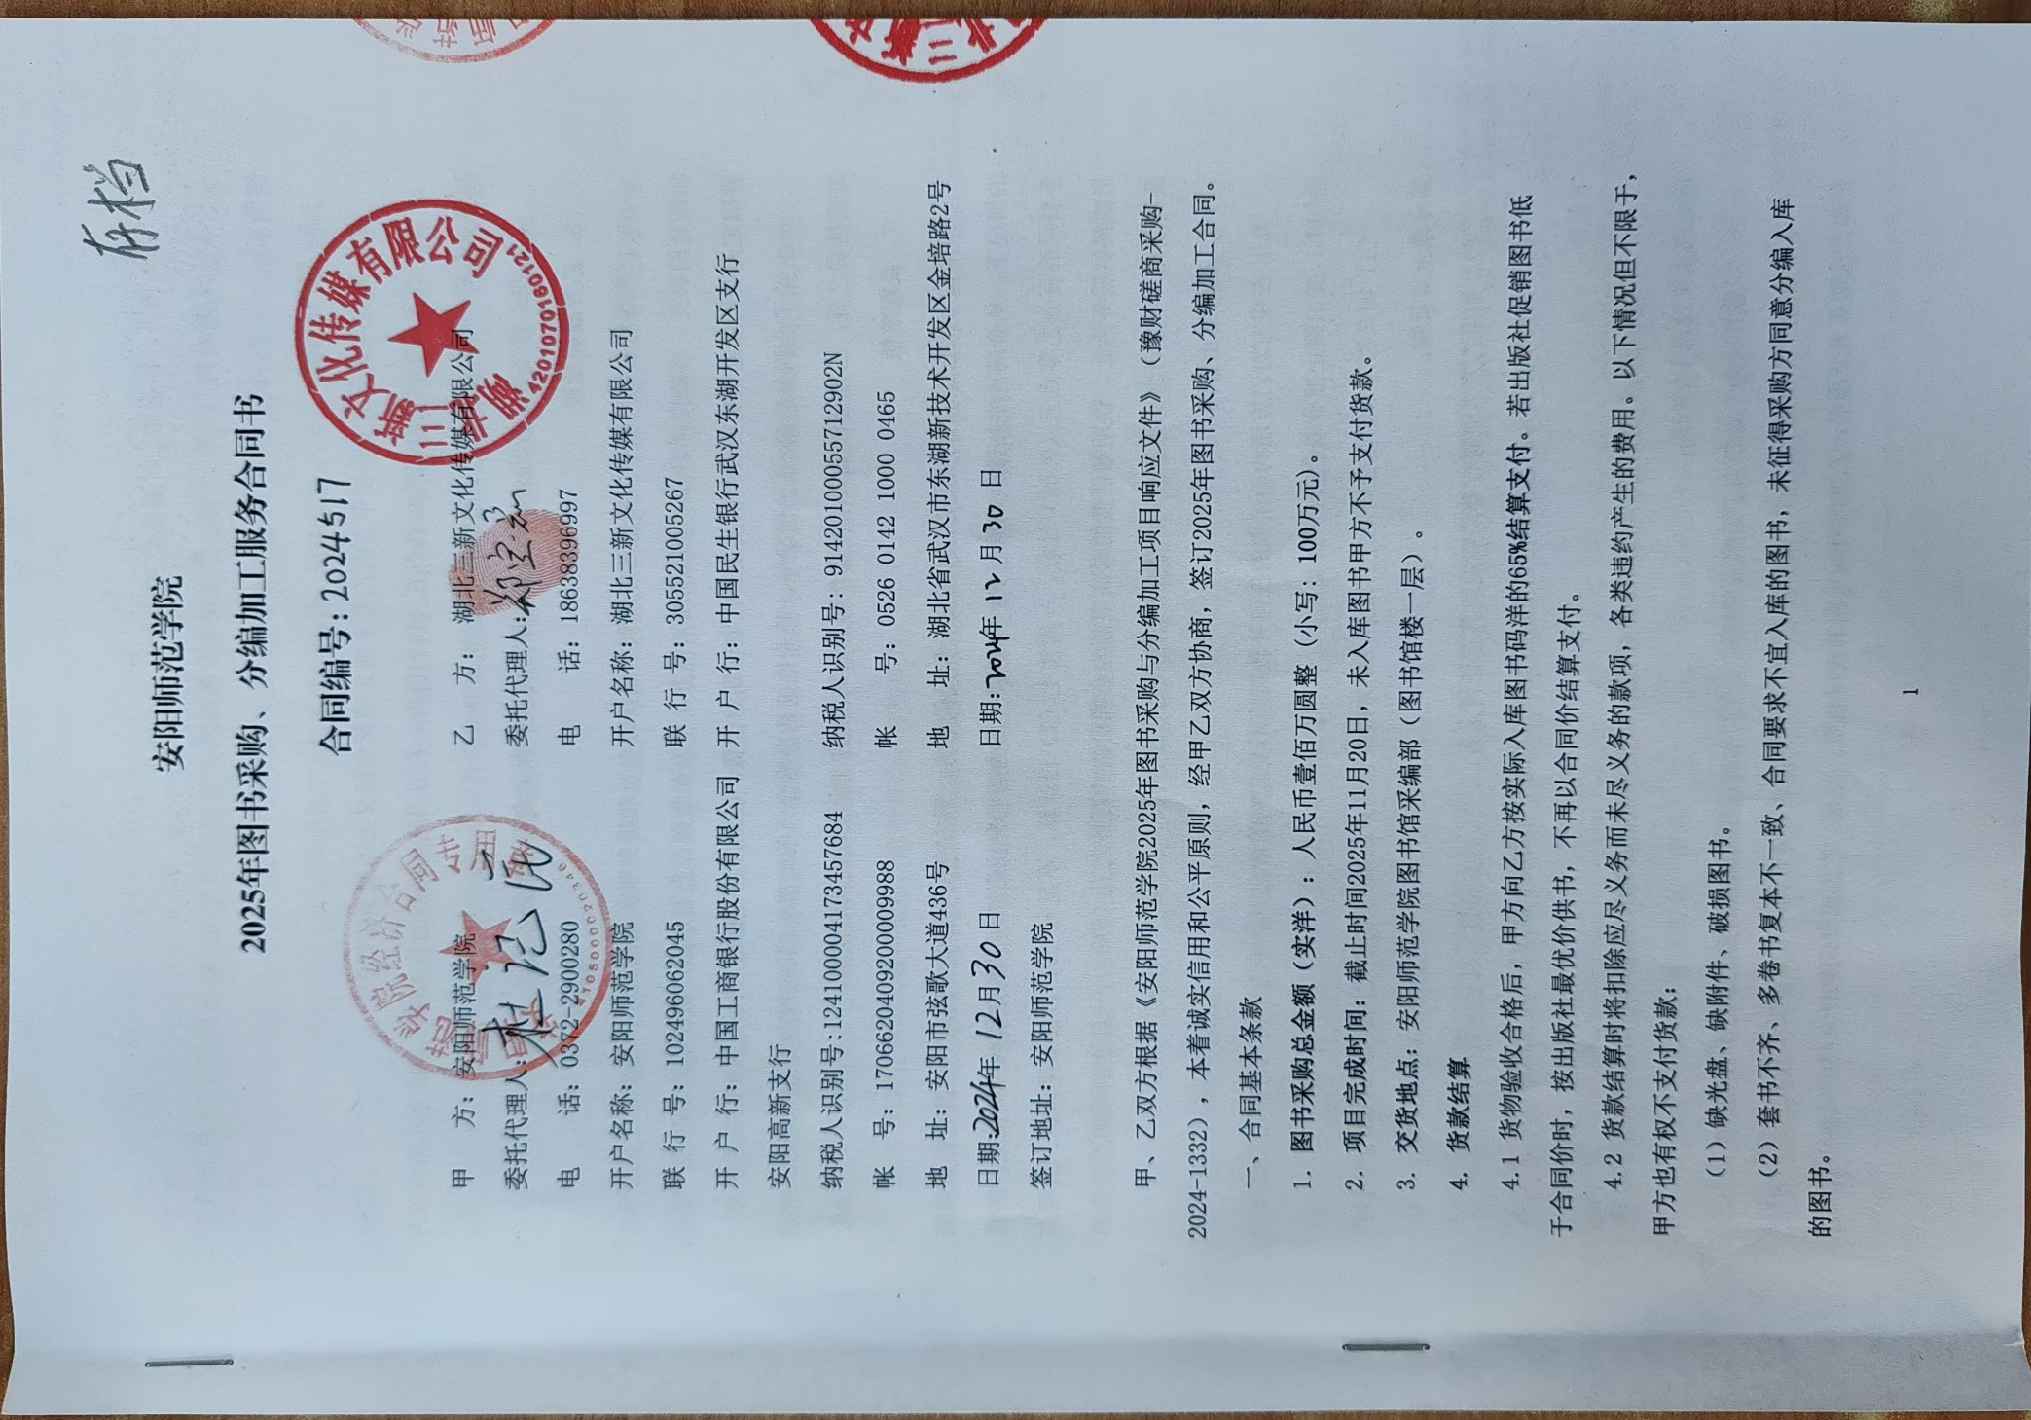

（3）条码、标签加工时遮盖文字的图书。
（4）若综合到书率低于90%，甲方将零购未到图书充实馆藏至90%以上，购书款从货款中扣除。
5. 履约保证金
5.1 履约保证金用于补偿甲方因乙方不能完成其合同义务而蒙受的损失。
5.2 乙方应在收到中标通知书十五（15）日内，乙方以资金转账的方式向甲方提交人民币伍万圆整（小写：50000.00元）履约保证金。
5.3 在乙方完成其合同义务15日后，甲方将履约保证金无息退还乙方。
6. 乙方履约延误
6.1 在履行合同过程中，如果乙方遇到妨碍按时交货和提供服务的情况时，应及时以书面形式将拖延的事实、可能拖延的时间和原因通知甲方。甲方在收到乙方通知后，应尽快对情况进行评价，并确定是否同意延长交货时间以及是否收取误期赔偿费。延期应通过修改合同的方式由双方认可。
6.2 除了合同条款第8条的情况外，除非拖延是根据合同条款第6.1条的规定取得同意而不收误期赔偿费之外，乙方延误交货，将按合同条款第7条的规定收取误期赔偿费。
7. 误期赔偿
如果乙方没有按照合同规定的时间交货和提供服务，甲方应在不影响合同项下的其它补救措施的情况下，从合同价中扣除误期赔偿费。每延误一周的赔偿费按迟交图书的定价或未提供服务的服务费用的百分之零点五（0.5%）计收，一周按七（7）日计算，不足七（7）日按一周计算。直至交货或提供服务为止。误期赔偿费的最高限额为合同价格的百分之五（5%）。一旦达到误期赔偿费的最高限额，甲方可考虑根据合同条款第8条的规定终止合同。
8. 违约终止合同
8.1 在甲方对乙方违约而采取的任何补救措施不受影响的情况下，甲方可向乙方发出书面违约通知书，提出终止部分或全部合同：
（1）如果乙方未能在合同规定的限期或甲方根据合同条款第6条的规定同意延长的限期内提供部分或全部货物；
（2）如果乙方未能履行合同规定的其它任何义务；
（3）如果甲方认为乙方在本合同规定的竞争和实施中有腐败和欺诈行为。为此目的，定义如下条件：
a. “腐败行为”是指提供、给予、接受或索取任何有价值的东西来影响甲方人员在采购过程或合同实施过程中的行为；
b. “欺诈行为”是指为了影响采购过程或合同实施过程而谎报事实、损害甲方利益的行为。
8.2 如果甲方根据上述第7.1条的规定，终止了全部或部分合同，甲方可以依其认为适当的条件和方法购买未交图书，乙方应对购买图书费用负责。但是，乙方应继续执行合同中未终止的部分。
9. 不可抗力
9.1 签约双方任一方由于受不可抗力事件的影响而不能执行合同时，履行合同的期限应予以延长，其延长的期限应相当于事件所影响的时间。不可抗力事件系指甲乙双方在缔结合同时所不能预见的，并且它的发生及其后果是无法避免和无法克服的事件，诸如战争、严重火灾、洪水、台风、地震等。
9.2 受阻一方应在不可抗力事件发生后尽快用通过网络、电话、传真或电传通知对方，并于事件发生后14日内将有关当局出具的证明文件用特快专递或挂号信寄给对方审阅确认。一旦不可抗力事件的影响持续60日以上，双方应通过友好协商在合理的时间内达成进一步履行合同的协议。
10. 因破产而终止合同
如果乙方破产或无清偿能力，甲方可在任何时候以书面形式通知乙方终止合同而不给乙方补偿。该终止合同将不损害或影响甲方已经采取或将要采取的任何行动或补救措施的权力。
11. 争端的解决
11.1 合同实施或与合同有关的一切争端应通过甲乙双方友好协商，如果协商开始后20日还不能解决，争端应提交合同签订所在地仲裁机构申请仲裁或依法向人民法院起诉。
11.2 仲裁裁决应为最终裁决，对双方均具有约束力。
11.3 仲裁费除仲裁机关另有裁决外均应由败诉方负担。
11.4 在仲裁期间，除正在进行仲裁的部分外，本合同其它部分应继续执行。
12. 适用法律
12.1 本合同应按照中华人民共和国的法律进行解释。
12.2 本合同发生争议产生的诉讼，由合同签订所在地人民法院管辖。
13. 合同生效及其它
13.1 本合同应在双方授权代表签字盖章后生效。
13.2 下述合同附件为本合同不可分割的部分并与本合同具有同等效力：
（1）招标文件及其修改。
（2）投标文件及其修改。
（3）谈判文件或澄清、质疑文件。
二、项目要求
1.图书订购
本合同所采购图书包括预订图书和现采图书。图书采购项目负责人：郑宝磊(身份证号：412724199302171832)。本人签名（盖章） 固定联系方式：18638396997 （上班时间保证能正常联系）。客服陈丹（身份证号421122199311284965 ) 固定联系方式18695826997，本人签名 （盖章）。
1.1书目
（1）每周一期，所供书目适合高校本科以上使用的最新图书出版信息。书目信息提供方式包括在线下载、邮件传递，书目信息符合标准MARC格式。书目信息应包含各学科学术影响力TOP30的出版社、重点大学出版社的最新图书出版信息。
（2）专题书目
①每学期最少提供一次甲骨文与殷商文化、红旗渠特色馆藏的专题书目。
②各类主题书目、获奖作品、各类榜单图书等专题书目。组织书目信息差错率低于1‰。
（3）开通网上选书系统
按分类、学科等多方式提供书目信息，方便读者进行购书推荐，推荐结果保存二年以上。
1.2订单处理
（1）查重
对报订的图书进行全面查重，总体到重率不能超过千分之一，（包括订单查重、馆藏查重），避免不必要的重复订购。同题名、同作者，不同装订、不同出版社的图书，查重结果反馈甲方并进行二次确认。
（2）确认
乙方收到订单后，5个工作日内与甲方核实订单的预订册数和金额。对不符合要求、高码洋、疑似错订图书，需进行二次确认，自收订单之日起一周内完成订单确认。
（3）订单跟踪
以最短时间、最优方案组织图书，每月25日通报组织图书情况、发书情况、到书情况、未到图书原因。当部分图书实际定价与订购估价差额高于20%时，应及时与甲方联系，待甲方调整购书方案后，乙方根据新方案再组织图书。否则，该部分图书不予付款。
（4）套书处理
对于一次出齐的套书如没有成套订购，需详细查重并反馈给甲方，二次确认是否成套订购。陆续出版的套书，对后续出版的图书，及时通知甲方购买。
（5）订单总码洋
报送订单总金额不超过170万码洋，当退书超过订单总量的5%时，甲方酌情补发订单。
（6）零采图书金额不低于1万元。
（7）优先安排甲方采购出版社促销图书。
2.到书周期和到书率
2.1自接到订单之日起，30日历天90%的图书到货；现采图书从订购数据确认后30日历天全部到货。如遇甲方加急订单，10日历天加工完毕并发货。60日未到图书，甲方不再接收。
2.2甲方重点采购图书，凡市场有售40日内应全部到货。
2.3在规定的时间内未能到馆的图书需反馈给甲方并说明原因。
3.图书分类、编目加工
发货前乙方应在公司经专业编目人员按CALIS编目要求、中图法（第五版）进行完全级分编、校对。图书编目数据发到cbb@aynu.edu.cn信箱。
3.1图书分编人员
（1）熊芹（身份证号42068419880205652X ）本人签名（盖章）
（2）王友迎（身份证号420117199305206803 ）本人签名（盖章）
（3）左丽（身份证号421125199411111323）本人签名（盖章）
乙方接到图书分编、加工任务通知4日内，派遣以上工作人员进馆加工图书，要求具备独立工作能力、身体健康能够履行合同约定的责任和义务，不得让甲方反复培训和指导。乙方应对货物和人员的安全负责，采取必要的安全措施，确保人员、材料、设备和设施的安全，防止人身伤害和财产损失。
3.2分编人员工作能力要求
（1）分编人员熟悉安阳师范学院图书馆管理系统（MELINETS），具备CALIS编目员资格或持有CALIS培训证书，且是经投标文件认可人员到馆免费加工图书，图书分编规范、加工整洁。
（2）必须熟悉合同和招标文件要求。
（3）编目人员进馆加工时将由甲方考核合格且满足招标文件要求。
（4）未经许可无故更换编目加工人员，每更换1人，支付违约金伍仟元；若编目加工人员不符合招标文件要求，每更换1人，支付违约金壹万元。
（5）自备工具书和技术设备。
3.3图书加工及流程
图书拆包验收—数据转入验收无误—查重—重书协商处理—粘贴条形码、加防盗磁条—分类—编目—打印标签—贴标签—加盖馆藏章—打印财产账—数据发送—典藏分配—打印图书入库清单—分配图书—移交入库。
严格按照以上工作流程进行工作。
（1）图书验收
加工前验收：对到馆图书甲乙双方共同验收，若出现不符合甲方要求的图书，乙方无条件退换。若出现恶意塞书的情况，超出订单以外的图书不予付款，且可视为违约。
出现下列情况之一，或影响阅读的状况，则需退换货，并承担损失。
①图文不清、缺页、倒页、字号不一致、开胶现象、页面不整齐、缺附件等质量不合格的图书。
②图书内容为各类中小学、中等职业学校辅导书、课外读物、练习本；提供的图书须适合本科大学使用。
③使用对象为本科以下的图书。
④低于小32开本的图书。
⑤图书装订散装试卷类的图书。
⑥其它不符合本馆收藏的图书。
⑦裸背无书脊图书。
⑧西文图书订购复本大于1本，其余的退货。
⑨非书资料。
加工中验收标准：由甲方随机抽样验收，抽取率不低于20%。按照CALIS的有关分类、编目和主题标引标准，依据《图书质量管理规定》和本项目要求进行验收。对验收不合格的货物，供应商需按甲方要求进行更换并视违约情节给以适当处罚。补偿款用于加工甲方零采图书或折算为图书补充馆藏。赔偿标准如下：
①图书分类、编目，书目数据未达到CALIS标准，每条数据赔偿5元。
②图书加工，发现条码、标签、磁条、盖章、库位与数据不一致，有一项不符合要求，每册赔偿2元。
③条码号需连续使用，断号缺号，每缺1号补偿1元。
（2）加防盗磁条
具体要求：EM安全标签（16cm）每书一根，夹于整本的后三分之一处；400页以上的书两根，夹于整本书的前、后三分之一处，贴近装订缝，夹贴要隐蔽、不易发现。
（3）粘贴条形码
具体要求：要求PVC材质制作，不因借阅次数多而磨损，不因气温、湿度变化而模糊，粘性好，不容易脱落。每册图书粘贴两个（同一书必须号码相同），书名页顶端中间一个，书内与馆藏章同页一个。条形码为code39码，长4.2cm，高1.8cm，确保下标数据与条码读出数据匹配。条形码使用区间由甲方提供。
（4）盖馆藏章
具体要求：盖两个馆藏章，书名页和书内各一个。书名页：左右居中，上下位于中线以下，章顶圆与书中线相切；书内：25-30页一个，位置同书名页或根据采购方要求在图书切口距下沿10CM处盖章。资料室图书馆藏章一枚题名面，一枚图书切口居中。
书名页和内部盖馆藏章、粘贴条形码、书标以不遮盖文字为原则。
（5）贴书标
具体要求：二个，书名页右上角一个，书脊下端一个（书标下沿距书根2cm处）,每个书标须加保护膜。书标字体适中。书标质量要求不会随温度及季节变化而造成脱落。规格每枚2.5×4.2cm，标签用纸推荐使用4列*11行页面。
（6）随书光盘、附件加工
随书附件不允许丢弃，随书加工，如果发现丢弃按图书价格的3倍补偿。光盘标准号著录016字段，光盘上用记号笔标记和图书一样的索书号，单独装袋，打印附件入库清单。对缺损光盘及时补充。附光盘图书书名页加盖“附光盘”章、附件章。
3.4 图书分类、编目
（1）标准和规范
①图书编目数据符合CALIS标准，中文图书编目数据符合CNMARC格式，西文图书（包括外版、影印版图书）数据格式符合MARC21格式。
②图书分类依据《中国图书馆分类法》和甲方的《图书分类规则》，主题词的选取符合《中国分类主题词表》。
③中文图书书次号依据刘湘生主编的《通用汉语著者号码表》取，表中没有姓氏，由甲方增字增号后乙方采用指定新号。西文图书书次号依据一位卡特号表取号。
（2）分类编目时，严格查重，特别是多卷书、同题名图书、重印版图书要从标准号、题名等不同途径查重，确保分类、复本量一致。
（3）MARC数据字段定义
801$aCN$bAYNUL$c当前编目日期
905$aAYNUL$b登录号$f批号$h复本数$d分类号$e书次号$r单价$c语种代码
（4）检索点齐全。
3.5清单格式要求
预留装订线2.5-3.0cm，如图书移交单（A4纸）、财产账（宽行打印纸）、送书包清单。
3.6免费提供本校零采图书的编目数据和加工图书500册。
4. 图书质量
4.1质量标准
乙方所供图书内容质量、装帧设计质量均符合《中华人民共和国质量法》《图书质量管理规定》等相关规章的要求。乙方必须保证所供图书为正规出版社出版发行的直供正版图书，不得加入非主渠道图书、盗版图书及其它类型非法出版物。若出现有盗版或其它类型非法出版物，乙方承担一切法律责任并给予处罚，处以该图书的10-50倍罚款并视为违约。
4.2支撑材料
验收时提供出版社出库清单予以说明。
4.3服务措施
甲方发现图书出现开胶、缺页、散页、倒装、图文不清、缺附件等内容、装订质量问题以及乙方未按照甲方要求加工或运输过程中出现质量问题时，应尽快以书面形式通知乙方。乙方收到通知后，无论图书加工与否，应在15日内无条件更换有缺陷的图书，被更换的图书所产生的运费由乙方承担。
4.4图书保质期
图书内容质量、装订质量等缺陷，乙方终身负责更换和弥补。
如果乙方收到通知后在合同规定的时间内未能弥补。首先，甲方可采取必要的补救措施，但其风险和费用将由乙方承担。其次，30日内若不能对残书更换，甲方有权要求乙方按图书价格3倍进行赔偿。甲方根据合同规定对乙方行使的其它权力不受影响。
5. 运输、包装
5.1 运输
乙方应提供货物运至合同规定的最终目的地所需要的包装，以防止货物在转运中损坏。乙方应承担由于其包装或其防护措施不妥而引起货物损坏和丢失的责任或费用。
5.2 清单
每批图书应有公司批销单、出版社出库清单、每包图书配有验收清单，包单应注明订单号、到书数量、码洋、折扣、实洋。
5.3 图书打包
按采购单位、下单标记分别打包，包装外详细标注名称。
6.精品图书校园展和阅读推广活动
依据投标文件承诺，乙方在适当时机分别进行一次精品新书校园展和阅读推广活动并且承担布展、宣传的一切费用。展出图书品种不低2万品种，展台布设方便读者挑选图书。
7.售前售后服务
售前售后负责人：郑宝磊（身份证号412724199302171832))本人签名 （盖章），固定联系方式18638396997。客服陈丹（身份证号421122199311284965 ) 固定联系方式18695826997，本人签名 （盖章）。负责解决合同履行过程中遇到的各类问题。
8. 集体验收
由相关部门组成集体验收小组对本项目进行集中验收，乙方负责答复验收专家提出的相关问题，对欠缺部分采取相应措施进行补救，达到招标文件、投标文件、合同要求及相关承诺为止。
三、未尽事宜双方共同协商解决。
四、本合同一式捌份，甲方伍份，乙方叁份。

